Здравствуйте, уважаемые родители!

Очень жаль что в следующем году я уже не буду заниматься с вашими замечательными детьми Как и обещала, хочу предложить вашему вниманию программу занятий для детей от 4 до 5лет,т.е для средней группы

Счетный материал - «Палочки Кюизенера»

1. 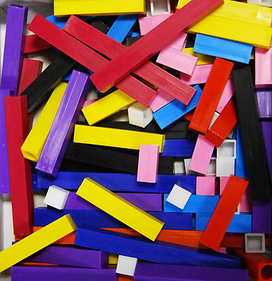**Палочки Кюизенера**

Это набор цветных палочек сечением 1 см и длиной 1-10 см

Каждому размеру соответствует свой цвет

Белое семейство-1 ,желтое- 5 и 10, красное -2,4,6,8,10, синее семейство-3,6,9,черное-7

Палочки 6 и 10- фиолетового и оранжевого цвета- они одновременно принадлежат сразу двум семействам(6-красному и синему, что дает фиолетовый цвет,а 10-красному и желтому, что дает оранжевый цвет)

1 *Количественный счет до 10* –сосчитай белые палочки-единицы ,поставь их в ряд, подбери к ним подходящую цветную палочку и проверь свой ответ

Мы делали такие упражнения, но считали до 5

2 *Состав числа до 5-* нужно собрать одну цветную палочку из двух других Мы тоже этим занимались, но дети к пяти годам усваивают, что ,например, число 4-это 2 и 2(две розовые палочки),или 1и 3(белая и синяя палочки)или 3 и 1(синяя и белая палочки) Если от числа 4 забрать розовую палочку2,то останется другая розовая 2 и так далее Знаки «+» и «-« и составление примеров уже в следующей возрастной группе

3 Составление узоров и закономерностей.

а) Бусы из двух палочек (1-2, 1-2, 1-2,….)

б) Бусы из трех палочек (1-2-3, 1-2-3, 1-2-3,….)

в) Продолжи ряд (1-2- 1- ?), (1-2-3-1-2-?)

**2 Дроби**

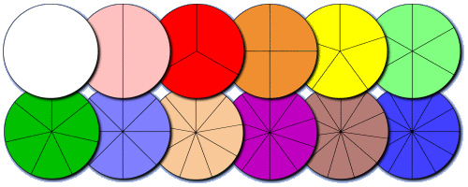Эта игра представляет собой набор кругов, разделенных на 2,3,4….12 частей.

Все круги разных цветов, круги укладываются в трафареты

Варианты игр

1. Собираем круги из частей по цвету
2. Собираем круги из частей по количеству (Собери круг из 5 частей)
3. Назови части этого круга(1/2,1/6 ..)
4. Сравни части разных кругов(1/5 > 1/6)
5. Замени несколько частей на одну(1/2=1/4+1/4)
6. Разложи детали кругов по убывающей, по возрастающей

Развитие логического мышления

1. **Блоки Дьенеша.**

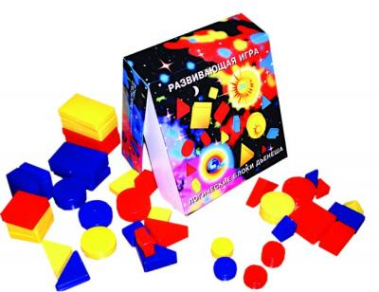Это 48 логических блоков, различающихся по:

1. Форме (квадрат, треугольник, круг, прямоугольник)
2. Цвету (желтый, красный, синий)
3. Размеру (большой, маленький)
4. Толщине (толстый, тонкий)

Блоки позволяют научить решать логические задачи, познакомить с теорией множеств.

1 этап.(мы уже проходили в младшей группе)

1. Найди такую же (по цвету, размеру, форме)
2. Найди «подружек» (одного цвета, размера, формы)
3. «Детский сад» (найди такую же, только маленькую/большую)
4. «Соберем друзей» (найди такую же, но другого цвета)
5. «Овощи в банке» (найди такую же, но другой толщины)
6. Найди фигуру по двум признакам (маленький и толстый, большой и тонкий). Игра «Крупные звери».

Для детей средней группы

1. Общее множество – «Звери поссорились».

Заяц собирал красные фигуры. Мишка собирал треугольники. Для них красные треугольники – общее множество. Звери поссорились, потому что каждый считал красные треугольники своими.

Для наглядности дети выкладывают фигуры в обручи. Место пересечения обручей – общие множества

2 этап.

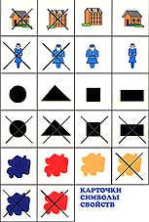Использование схем: форма, цвет, размер, толщина. Все игры и задания повторяются, но с использованием схем.

Размер: не маленький, не большой, большой, маленький.

Толщина: не тонкая, не толстая, толстая, тонкая.

Форма: круг, треугольник, квадрат, прямоугольник.

Форма: не круглая, не треугольная, не квадратная, … .

Цвет: синий, желтый, красный, не желтый,

не синий, не красный

Такие схемы мы уже использовали в младшей группе, теперь нужно, чтобы ребенок сам мог подобрать схемы к любой фигуре, в том числе и схемы с отрицанием

3 этап.

1. 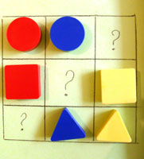 Меняем цвет, форму, опираясь на схемы.
2. Расскажи, как ты это сделал? Подберем схемы.

Например: из маленького тонкого красного треугольника получи большой толстый синий квадрат.

Решение: **маленький тонкий красный треугольник** > (размер) > большой тонкий красный треугольник >(цвет) > большой тонкий синий треугольник > (толщина) > большой толстый синий треугольник > (форма) > **большой толстый синий квадрат**

Придумай несколько способов трансформации.

3 Заполняем различные таблицы(смотри рисунок) Таких таблиц может быть очень много(различные закономерности),везде нужно поставить недостающие фигуры

1. **Игры-головоломки**
2. **Сложи квадрат**.

В игре «Cложи квадрат» задача собрать из частей квадрат. Задания бывают первой, второй и третьей степени сложности. Все квадраты разного цвета. Первая степень сложности – две, три части. Вторая – три, четыре .**Для детей средней** **группы** Третья – пять, шесть частей.

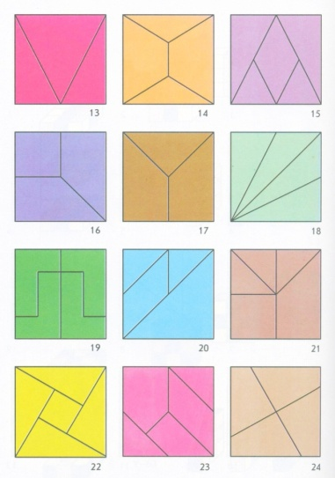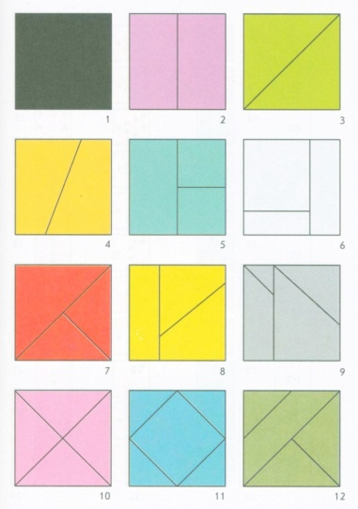

Можно собирать квадрат двумя способами. Первый: вставляем детали квадрата в рамку. Второй, более сложный: собираем квадраты на плоскости Не нужно предлагать ребенку детали разных квадратов одного цвета, такие задания даются уже в подготовительной группе

1. **Колумбово яйцо**

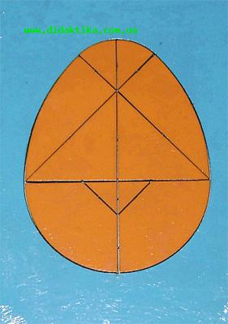Эта игра представляет из себя деревянное яйцо, собранное из двух больших треугольников, двух маленьких треугольников, двух полукругов, двух деталей трапециевидной формы и двух частей круга.

Из этих деталей составляют различные силуэты. Силуэтов очень много. Детям предлагается:

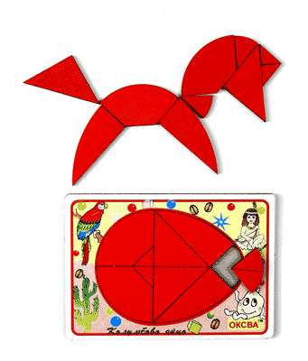а) собрать картинку по контуру (т.е. наложить детали «яйца» на подходящие нарисованные детали, в натуральную величину)

**Для детей средней группы**

б) собери картинку по уменьшенному контуру (собрать картинку по готовой схеме)

в) собери картинку по слепому контуру (дан только силуэт, нужно самостоятельно подобрать детали)(делали уже в младшей группе)

1. **Головоломка Пифагора**

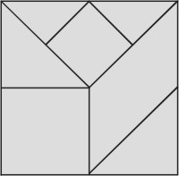

Это квадрат разделенный на семь частей: маленький квадрат, большой квадрат, параллелограмм, два больших и два маленьких треугольника.

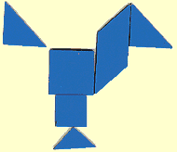Из этих деталей составляют различные силуэты. Детям предлагается:

а) собрать картинку по контуру (т.е. наложить детали головоломки на подходящие нарисованные детали, в натуральную величину)

**Для детей средней группы**

б) собери картинку по уменьшенному контуру (собрать картинку по готовой схеме)

в) собери картинку по слепому контуру (дан только силуэт, нужно самому подобрать детали)(уже делали в младшей группе)

Вот примерно такие игры и задания мне хотелось предложить вашему вниманию Если есть желание, занимайтесь с детьми, со мной они занимались с удовольствием и мне это очень нравилось Если возникнут вопросы-звоните-89633226832-,с уважением,

Елена Семеновна